1. 前台服务员办理入住

操作契约：

|  |  |
| --- | --- |
| 操作 | Check_in |
| 交叉引用 | 用例: 前台服务员办理入住 |
| 前置条件 | 系统向数据库写入数据无误 |
| 后置条件 | 分配从机绑定到用户，从机状态改变。 |

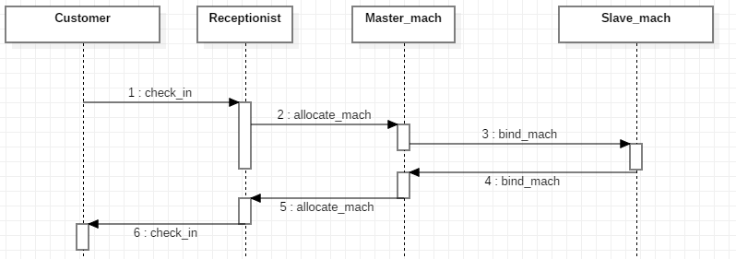

1. 前台服务员办理退房

操作契约：

|  |  |
| --- | --- |
| 操作 | Check_out |
| 交叉引用 | 用例: 前台服务员办理退房 |
| 前置条件 | 系统向数据库写入数据无误 |
| 后置条件 | 解除从机绑定，从机状态改变。 |

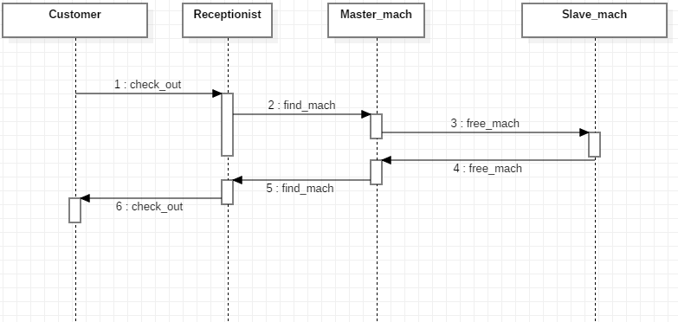

1. 前台服务员办理付费

操作契约：

|  |  |
| --- | --- |
| 操作 | Issue_bill |
| 交叉引用 | 用例: 出具账单 |
| 前置条件 | 系统向数据库写入数据无误 |
| 后置条件 |  |

